

Vejledning i Writer
Indhold, indeks og krydshenvisning

Rettigheder
Dette dokument er beskyttet af Copyright © 2005 til bidragsyderne som er oplistet i afsnittet Forfattere. Du kan distribuere og/eller ændre det ifølge reglerne i enten GNU General Public License, version 2 eller senere (http://www.gnu.org/licenses/gpl.html), eller Creative Commons Attribution License, version 2.0 eller senere (http://creativecommons.org/licenses/by/2.0/).
Alle varemærker i dette dokument tilhører deres legitime ejere.
Forfattere
Leif Lodahl | Jørgen F. Madsen
Tilbagemelding
Dansk vedligeholdelse: Leif Lodahl
Kommentarer og forslag til forbedring af dette dokument bedes sendt til leif@lodahl.dk
Publiceringsdato og aktuel softwareversion
Publiceret 25. juni 2006. Baseret på OpenOffice.org 2.0.3
Indhold
Indledning 1
Indholdsfortegnelse 1
Typografier 1
Disposition 2
Eksempel 3
Indholdsfortegnelse 3
Indeks – Stikordsregister 6
Markere ord som indeksord 6
Oprette et stikordsregister 7
Krydshenvisning 7
Hoveddokument / underdokument 9
Stikord 10

Indledning
Med OpenOffice.org har du mulighed for at oprette henvisninger fra et sted i dokumentet til et andet. Det er specielt praktisk, hvis du arbejder med store dokumenter, hvor læseren dermed har mulighed for at navigere rundt i dokumentet.
I dette dokument ser vi på indholdsfortegnelsen, et indeks og krydshenvisninger.

Indholdsfortegnelse
Det første vi skal kigge på er en indholdsfortegnelse. Indholdsfortegnelsen er et skelet af overskrifter, som er udtryk for dokumentets struktur af overskrifter og under-overskrifter. I alt ti niveauer kan du benytte. Det kan dog ikke anbefales at benytte mere end f.eks. tre eller fire niveauer.

Typografier
Du kontrollerer indholdsfortegnelsens indhold ved hjælp af afsnitstypografier. Det letteste er at benytte de typografier, som er indbygget i OpenOffice.org fra begyndelsen. De hedder Overskrift 1, Overskrift 2, ...
Du benytter typografierne ved at markere det afsnit, som du ønsker skal være en overskrift. Du vælger så typografien enten i typografiværktøjet på værktøjslinjen eller ved at åbne dialogen Typografier og formatering.
Typografivælgeren kan du se på værktøjslinjen.
Figur 1:Typografivælger
Dialogen Typografier og formatering kan du åbne ved at trykke på F11.
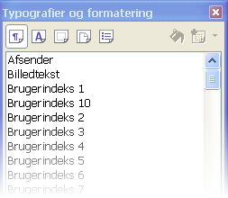Figur 2:Typografier og formatering
Du kan få flere oplysninger om typografier i Vejledningen Kom i gang med Writer.

Disposition
Strukturen i dit dokument er som udgangspunkt baseret på, at de 10 afsnitstypografier definerer dispositionen. Dette har du mulighed for at ændre, hvis du f.eks. vil benytte nogle andre typografier.
Vælg Funktioner > Dispositionsnummerering.
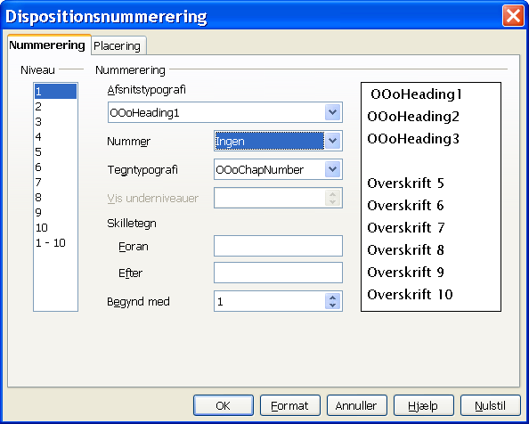Figur 3:Dispositionsnummerering
Niveau
Klik på dispositionsniveauet, som du vil ændre, og angiv så nummereringsindstillingerne for niveauet.
For at anvende nummereringsindstillingerne, undtagen for afsnitstypografi på alle niveauer, klik "1-10".
Nummerering
Angiv formateringen for det valgte dispositionsniveau.
Afsnitstypografi
Vælg den afsnitstypografi, som du vil tildele til det markerede dispositionsniveau. Hvis du klikker "Ingen", bliver det markerede dispositionsniveau ikke defineret.
Nummer
Vælg den nummereringstypografi som du vil anvende på det markerede dispositionsniveau.
Udvalg | Beskrivelse
A, B, C, ... | Store bogstaver
a, b, c, ... | Små bogstaver
I, II, III, ... | Romertal (store)
i, ii, iii, ... | Romertal (små)
1, 2, 3, ... | Arabertal
A,... AA,... AAA,... | Alfabetisk nummerering med identiske store bogstaver, hvor antal af bogstaver angiver kapitelniveau. For eksempel er det andet tal på niveau tre "BBB".
a,... aa,... aaa,... | Alfabetisk nummerering med identiske små bogstaver, hvor antal bogstaver angiver kapitelniveau. For eksempel er det tredje tal på niveau to "cc".
Ingen | Intet nummereringssymbol. Kun tegnet eller symbolet, der er defineret i feltet Skilletegn vises i begyndelsen af den nummererede linje.

Tegntypografi
Vælg formatet for nummereringstegnet. Hvis nummereringstegnet skal være det samme som teksten skal du vælge Ingen.
Vis underniveauer
Vælg antal niveauer i dispositionen som skal inkluderes i kapitelnummereringen. Vælg for eksempel "3" for at vise tre niveauer af kapitelnummereringen: 1.1.1
Skilletegn Foran
Indtast den tekst, som du vil vise før kapitelnummeret. Skriv for eksempel "Kapitel " for at få "Kapitel 1".
Skilletegn Efter
Indtast den tekst, som du vil vise efter kapitelnummeret. Skriv for eksempel et punktum (.) for at få "1.". Under alle omstændigheder er det praktisk at indsætte et mellemrum, for at få afstand mellem nummereringstegnet og teksten.
Begynd med
Indtast det tal som du vil genstarte kapitelnummereringen med.

Eksempel
I dette eksempel er det angive,t at niveau tre skal identificeres ved afsnitstypografien OooHeading3. Afsnittet skal nummereres med arabertal (1, 2, 3, ...) og Vis underniveauer 3. Tilsvarende er det for OooHeading2 bestemt, at der skal vises 2 underniveauer.
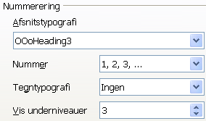Figur 4:Eksempel på nummereret disposition

Indholdsfortegnelse
Nu er du parat til at oprette din indholdsfortegnelse. Placer markøren det sted i dokumentet hvor du gerne vil have indholdsfortegnelsen til at være. Vælg Indsæt > Indekser og oversigter > Indeks/oversigt.
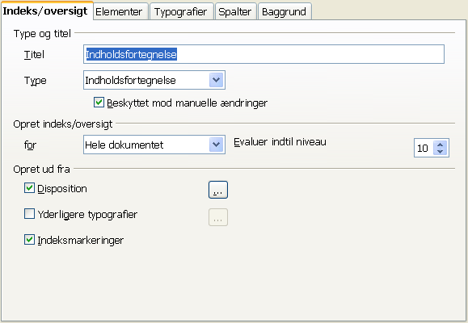Figur 5:Dialogen Indeks og Indholdsfortegnelse
Når du trykker OK bliver der oprettet en indholdsfortegnelse. Hvis du senere ønsker at ændre visningen, kan du højreklikke på indholdsfortegnelsen og vælge Rediger i højreklikmenuen.
På fanen Elementer kan du for hvert enkelt niveau opbygge, hvordan indholdsfortegnelsen skal se ud. Hvis du har valgt nummerering i dispositionen (se afsnittet om disposition på side 2), bliver afsnitsnummeret indsat ved E#.
Niveau
Vælg niveauet, som du vil definere.
Struktur og formatering
Strukturlinjen viser koden for indholdsfortegnelsen til det valgte overskriftsniveau. For at ændre udseendet af et overskriftsniveau kan du indtaste koder eller tekst i de tomme bokse på denne linje. Du kan også klikke i en tom boks eller på en kode, og så klikke på en kodeknap.
Figur 6:Strukturlinjen
- For at slette en kode fra Strukturlinjen skal du klikke på koden og derefter trykke på Delete-tasten.
- For at erstatte en kode fra Strukturlinjen, klik koden, og klik så på en kodeknap.
- For at tilføje en kode til Strukturlinjen, klik i en tom boks, og klik så på en kodeknap. De følgende koder er tilgængelige:
Kapitelnummer (E#)
Indsætter hele kapiteloverskriften inklusiv kapitelnummeret, hvis det er tilgængeligt. For at tildele kapitelnummerering til en overskriftstypografi skal du vælge Funktioner - Dispositionsnummerering.
Elementtekst (E)
Indsætter teksten fra kapiteloverskriften.
Tabulatorstop (T)
Indsætter et tabulatorstop. For at føje indledende prikker til tabulatorstoppet skal du markere et tegn i feltet Fyldtegn. For at ændre placeringen af tabulatorstoppet skal du indtaste en værdi i feltet Tabulatorposition eller markere afkrydsningsfeltet Højrejusteret.
Sidetal (#)
Indsætter sidenummeret for elementet.
Hyperlink (HB og HS)
Opretter et hyperlink til den del af elementet, som du omgiver af HyperlinkBegyndelses- (HB) og HyperlinkSlutmærkater (HS). På Strukturlinjen, klik i den tomme boks foran den del, som du vil oprette et hyperlink til og klik så på denne knap. Klik i den tomme boks efter den del, som du vil hyperlinke, og klik så på denne knap igen.
Alle
Anvender de nuværende indstillinger på alle niveauer af indholdsfortegnelsen.
Tegntypografi
Angiver typografien for den valgte del på Strukturlinjen.
Rediger
Åbner en dialog hvor du kan redigere den valgte tegntypografi.
Fyldtegn
Vælg det tegn som du ønsker at vise frem til tabulatorstoppet.
Tabulatorposition
Indtast den afstand som skal efterlades mellem venstre sidemargen og tabulatorstoppet.
Højrejusteret
Justerer tabulatorstoppet til højre sidemargen.
Format
Tabulatorernes position relativ til indrykningen fra afsnitstypografien
Placerer tabulatorstoppet i forhold til værdien "indryk fra venstre" defineret i den afsnitstypografi, der er valgt på fanebladet Typografier. Ellers bliver tabulatorstoppet placeret relativt til venstre tekstmargen.
Bemærk at indholdsfortegnelsen vises med grå baggrundsfarve. Det er for at indikere at dette afsnit ikke er redigerbart men automatisk opdateret. Det samme gør sig gældende med felter o.s.v.
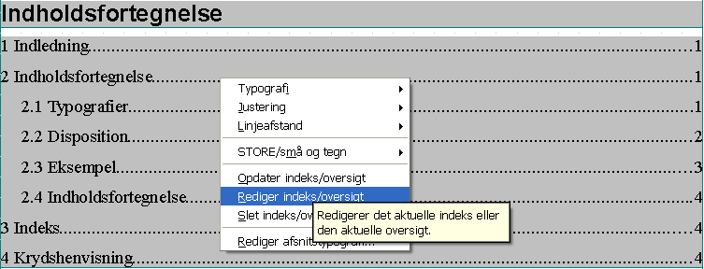Figur 7:Indholdsfortegnelse med højreklikmenu

Indeks – Stikordsregister
Et indeks kaldes nogle gange et stikordsregister. Med OpenOffice.org kan du vedligeholde et stikordsregister automatisk.
Et indeks laver du ved hjælp af to dele:
- Indeksord i teksten markeres
- Indeks oprettes i dokumentet

Markere ord som indeksord
Marker et ord eller en del af et ord.
Vælg Indsæt > Indekser og oversigter > Indekselement
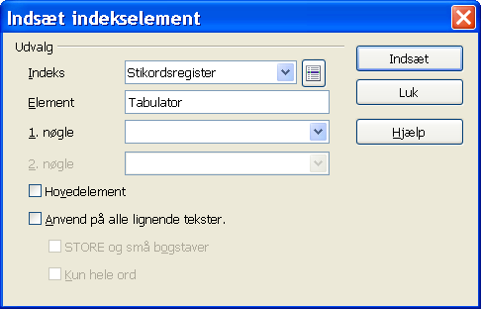Figur 8:Dialogen Indsæt indekselement
Element er det ord, du markerede i teksten. Du kan redigere ordet. Det kan være relevant, hvis ordet du markerede, indgår i en sammenhæng som et sammensat ord eller hvor ordet optræder i en variant, og du gerne vil vise en anden variant. F.eks. hvis ordet Tabulatorstop optræder i teksten, men du gerne vil have, at ordet Tabulator fremgår af stikordsregistret. Da skal du rette i feltet Element. Desuden er det en god ide at markere alle ord på samme måde med hensyn til store og små bogstaver. F.eks. kan du vælge at alle indekserede ord skal være med små bogstaver.
Du behøver ikke lukke dialogen fra gang til gang. Find blot det næste ord som du vil markere og fortsæt: Marker ordet, sæt markøren i dialogen og klik på Indsæt-knappen.
Når du har markeret et ord som indeksord fremhæves ordet med grå baggrundsfarve.
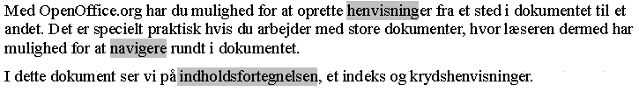Figur 9:Indeksord markeres med grå baggrund
Det er vigtigt, at du tænker nøje over, hvilke ord du vælger at markere som stikord. Det er ofte en fordel, at vente med at markere stikord til du er helt færdig eller næsten færdig med at skrive dokumentet. Det kan være et særdeles stort arbejde at lave et godt stikordsregister.

Oprette et stikordsregister
Placer markøren det sted i dokumentet hvor stikordregistret skal indsættes. Vælg Indsæt > Indekser og indholdsfortegnelser > Indeks/Indholdsfortegnelse. Vælg type = Stikordsregister.

Krydshenvisning
Ofte er det nyttigt at henvise fra et sted i dokumentet til et andet sted. Problemet opstår, hvis du manuelt refererer til et kapitelnavn eller sidetal, og der senere sker ændringer i dokumentet. Så passer din henvisninger ikke længere. Dette kan undgås ved at benytte en såkaldt krydshenvisning.
En henvisning består af to dele:
- Mål – Det sted du henviser til
- Kilde – Det sted i teksten hvor der står en henvisning
Du kan lave henvisninger til alle felter. Felter er alle de automatisk opdaterede informationer, f.eks. sidenummer, figur o.s.v. Du har mulighed for at oprette et bogmærke, hvis der ikke i forvejen er et punkt, du kan henvise til. Du indsætter et henvisningspunkt sådan:
- Sæt markøren det sted du ønsker at henvise til
- Vælg Indsæt > Krydshenvisning
- Marker 'Sæt henvisning' og indtast et navn for dette henvisningspunkt (husk det for vi skal bruge navnet senere).

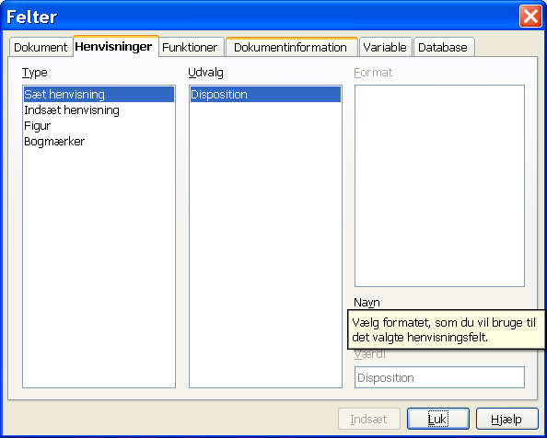Figur 10:Sæt henvisning (Mål)
Nu skal vi oprette henvisningen.
- Sæt markøren det sted i teksten, hvor du ønsker at henvise til et andet sted.
- Vælg Indsæt krydshenvisning
- Marker Indsæt henvisning
- Vælg mellem de forskellige henvisningspunkter (mål)
- Vælg hvordan henvisningen skal fremstå, f.eks. i form af et sidetal eller kapitelnavn.
Hvis du i stedet vil henvise til f.eks. en figur, kan du vælge figur i stedet for Indsæt henvisning. Der er mange forskellige muligheder for krydshenvisninger. Emnet vil ikke blive uddybet mere her, men der er god hjælp i on-line hjælpen (F1).
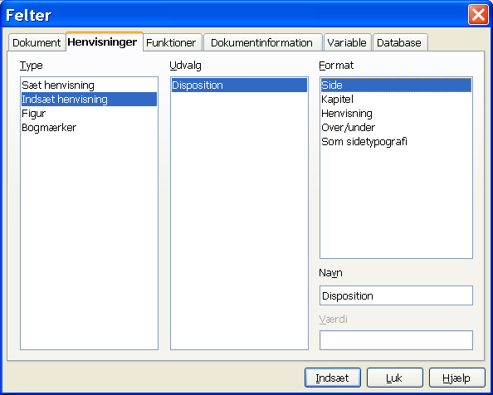Figur 11:Krydshenvisning som sidetal

Hoveddokument / underdokument
Hvis du arbejder med hoveddokumenter og underdokumenter, kan du lave en indholdsfortegnelse, som dækker flere dokumenter. I dette tilfælde er det overordentlig vigtigt, at du benytter de samme typografier i alle underdokumenter.
Det er også muligt at oprette et indeks, som dækker ord fra flere underdokumenter.
Det er så vidt vides ikke muligt at oprette krydshenvisninger fra dokument til dokument.

Stikord
afsnitstypografi 1, 2
afstand 3, 5
alfabetisk 3
Alle 5
antal niveauer 3
arabertal 3
baggrundsfarve 5, 7
Begynd med 3
copyright ii
Disposition 2
dispositionsniveau 2
E# 4
Elementer 4
Elementtekst (E) 4
erstatte 4
figur 7, 8
flere dokumenter 9
forfatter ii
Format 5
fyldtegn 5
Fyldtegn 5
HB 5
henvisning 1, 7, 8, 9
hoveddokument 9
HS 5
Hyperlink (HB og HS) 5
Højrejusteret 5
Indeks 6
Indekselement 6
indeksord 6
indholdsfortegnelse 1, 3
indryk fra venstre 5
indrykning 5
kapitelnavn 7, 8
Kapitelnummer (E#) 4
kapitelnummerering 3
kapiteloverskriften 4
kilde 7
kode 4
kodeknap 4
krydshenvisning 1, 7, 8, 9
mål 7, 8
Niveau 4
niveauer 1
nummer 2
nummereringsindstillinger 2
nummereringstegn 3
nummereringstypografi 2
Overskrift 1 1
punktum 3
Rediger 5
romertal 2
sidemargen 5
sidenummer 5, 7
sidetal 7, 8
Sidetal 5
Sidetal (#) 5
Skilletegn Efter 3
Skilletegn Foran 3
slette 4
små bogstaver 2, 7
stikord 10
stikordsregister 7
Stikordsregister 6
store bogstaver 2
store og små bogstaver 7
struktur 2
Struktur og formatering 4
strukturlinjen 4, 5
tabulatorposition 5
Tabulatorposition 5
tabulatorstop 5
Tabulatorstop (T) 5
tegntypografi 3
Tegntypografi 5
typografi 1
Typografier og formatering 1
typografiværktøj 1
udseendet 4
underdokument 9
Vis underniveauer 3

